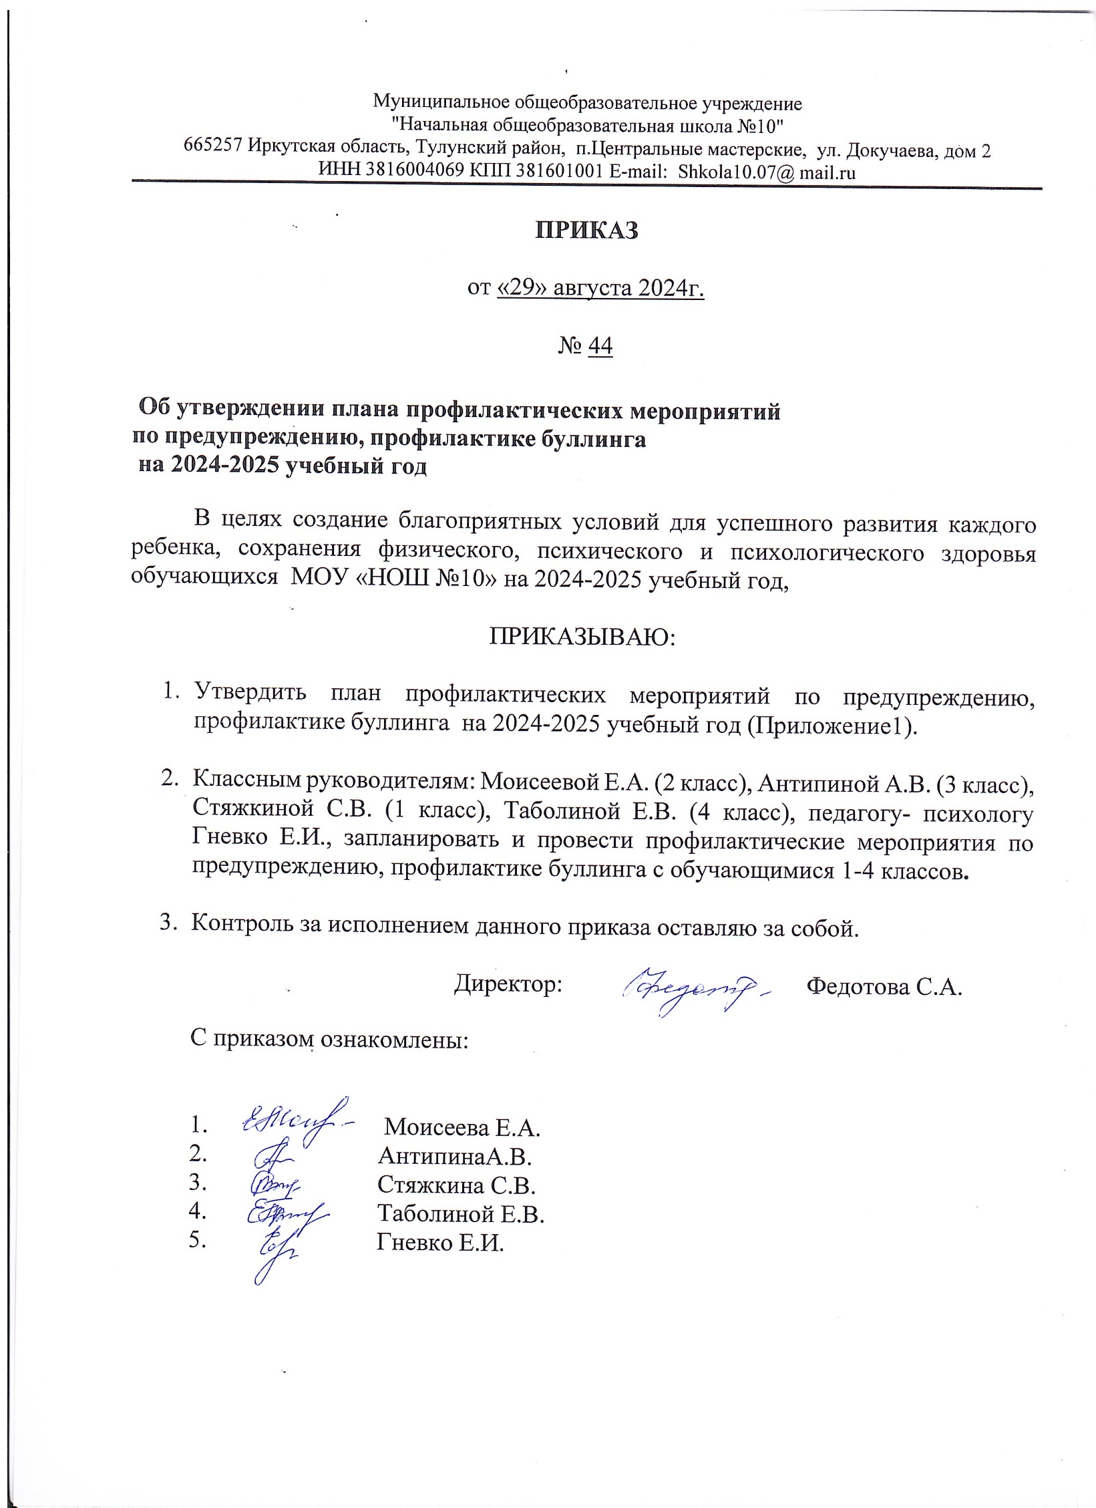

Приложение 1

к приказу от 29.08.2024г.

**План**

**профилактических мероприятий по предупреждению, профилактике буллинга,**

**на 2024 – 2025 учебный год.**

**Цель**: создание благоприятных условий для успешного развития каждого ребенка, сохранения физического, психического и психологического здоровья.

**Задачи**:

* оказание компетентной помощи родителям в вопросах воспитания;
* предупреждение возникновения явлений отклоняющегося поведения у обучающихся;
* развитие коммуникативных навыков, формирование ответственного отношения у учащихся к своим поступкам;
* обучение навыкам мирного разрешения конфликтов.

|  |  |  |  |
| --- | --- | --- | --- |
| **№ п\п** | **Мероприятие** | **Дата** | **Ответственные** |
| 1 | Акция «Телефон доверия» под девизом:  «Информирование о телефоне доверия – шаг к безопасности ребенка!» | Сентябрь  2024г | Педагог - психолог |
| 2. | Методические рекомендации для  родителей учащихся и педагогов | Октябрь  2024г  Март  2025г | Заместитель  директора по УВР, педагог - психолог |
| 3. | Встреча с инспектором по делам  несовершеннолетних на тему «Школьный буллинг как предпосылка противоправного поведения несовершеннолетних и его предупреждение» | Февраль  2025г | Заместитель  директора по УВР, педагог - психолог |
| 4. | Общешкольные родительские собрания:   * «Буллинг в детской среде как значительные изменения в жизни обучающихся, приводящие к   психическому дистрессу»;   * «О правах ребенка на защиту от любой формы насилия. * «Как предотвратить и преодолеть буллинг? К чему может привести буллинг?» | Сетябрь  2024г  Февраль  Май  2025г | Педагог-психолог, классные руководители |
| 5. | Классные часы:  «О правилах поведения и безопасности на улице»;  «Учись быть добрым»;  «Как не стать жертвой насилия». | Сентябрь  2024г | Классные руководители |
| 6. | Подготовить буклеты для обучающихся:  «Мы – против насилия!»  «Мы – против жестокого обращения!» | Октябрь  2024г | Классные руководители,  педагог- психолог |
| 7. | Выявление детей, склонных к проявлению жестокости к другим обучающимся | В течение года | Педагог - психолог |
| 8. | Работа школьной службы медиации | В течение года | Педагог-психолог,  Заместитель директора по УВР, классные руководители |
| 9. | Создание «Ящика доверия» | Сентябрь  2024г | Заместитель  директора по УВР |